A C T I V I D A D 3

Generar reunión instantánea y programación de sesiones, Archivos y Bloc de notas de clase Microsoft Teams

Por: IDALIA ÁVILA HERNÁNDEZ

[Miércoles 17 de febrero de 2021]

**1. Generar reunión instantánea y programación de sesiones.**

Ingresar a Microsoft Teams, Equipos:

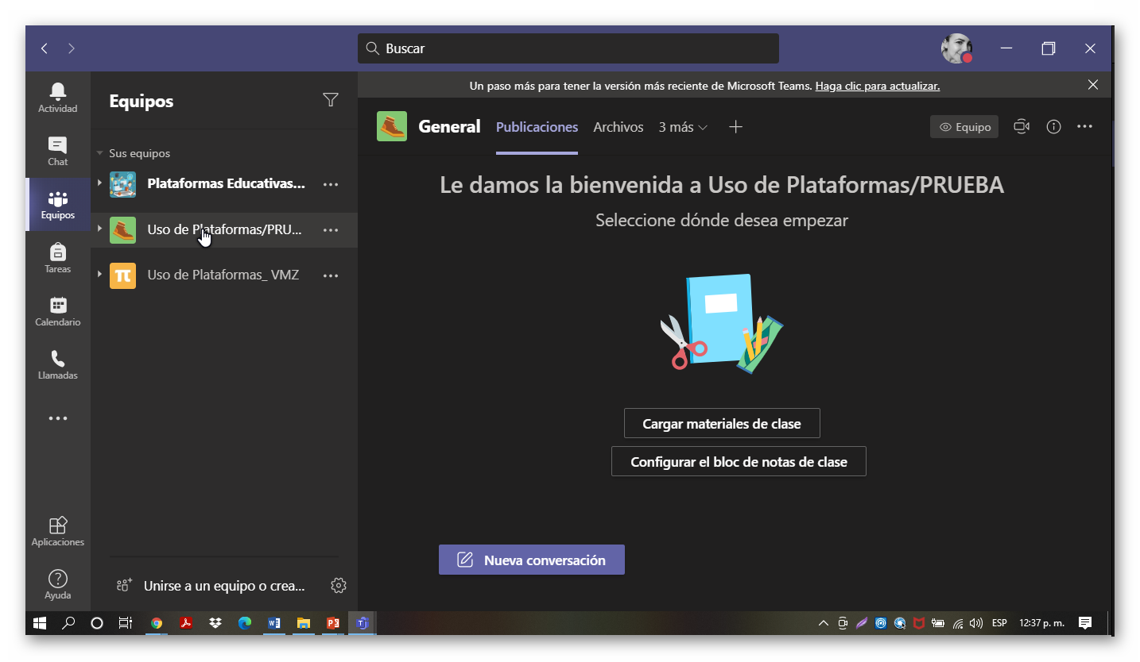

Para generar reunión instantánea, Reunirse ahora:

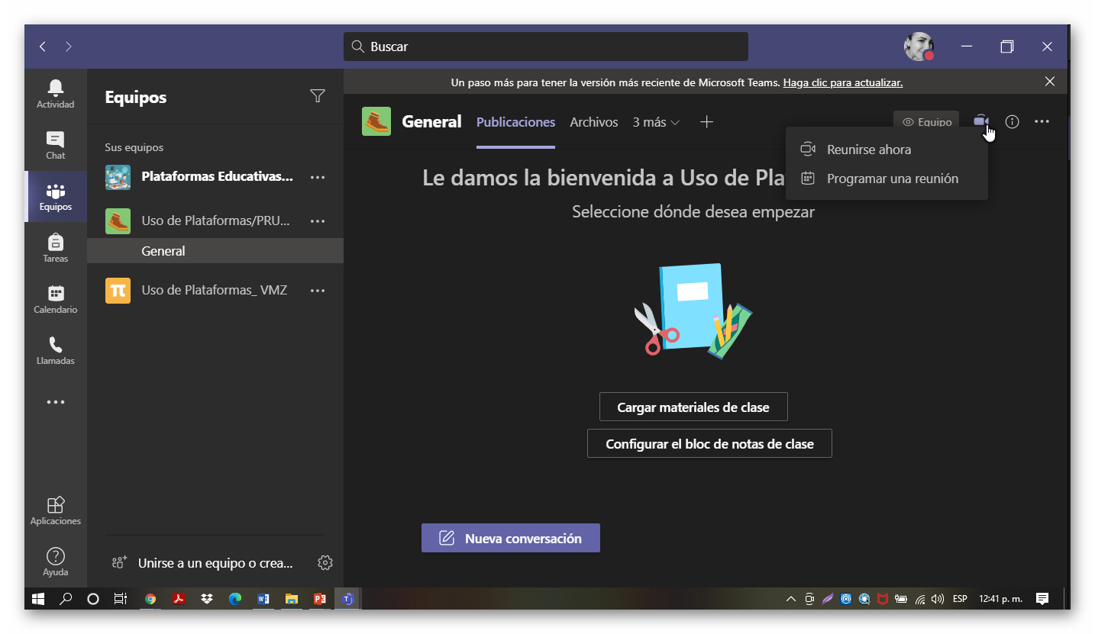

Verifica la configuración de cámara, micrófono y altavoces:

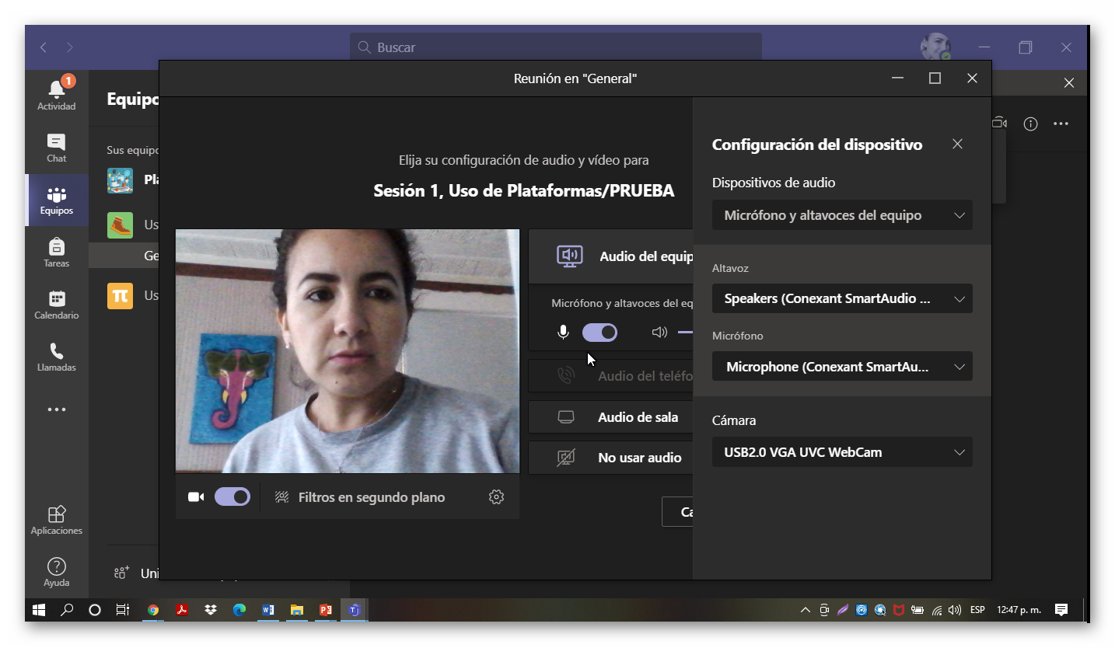

Unirse ahora:

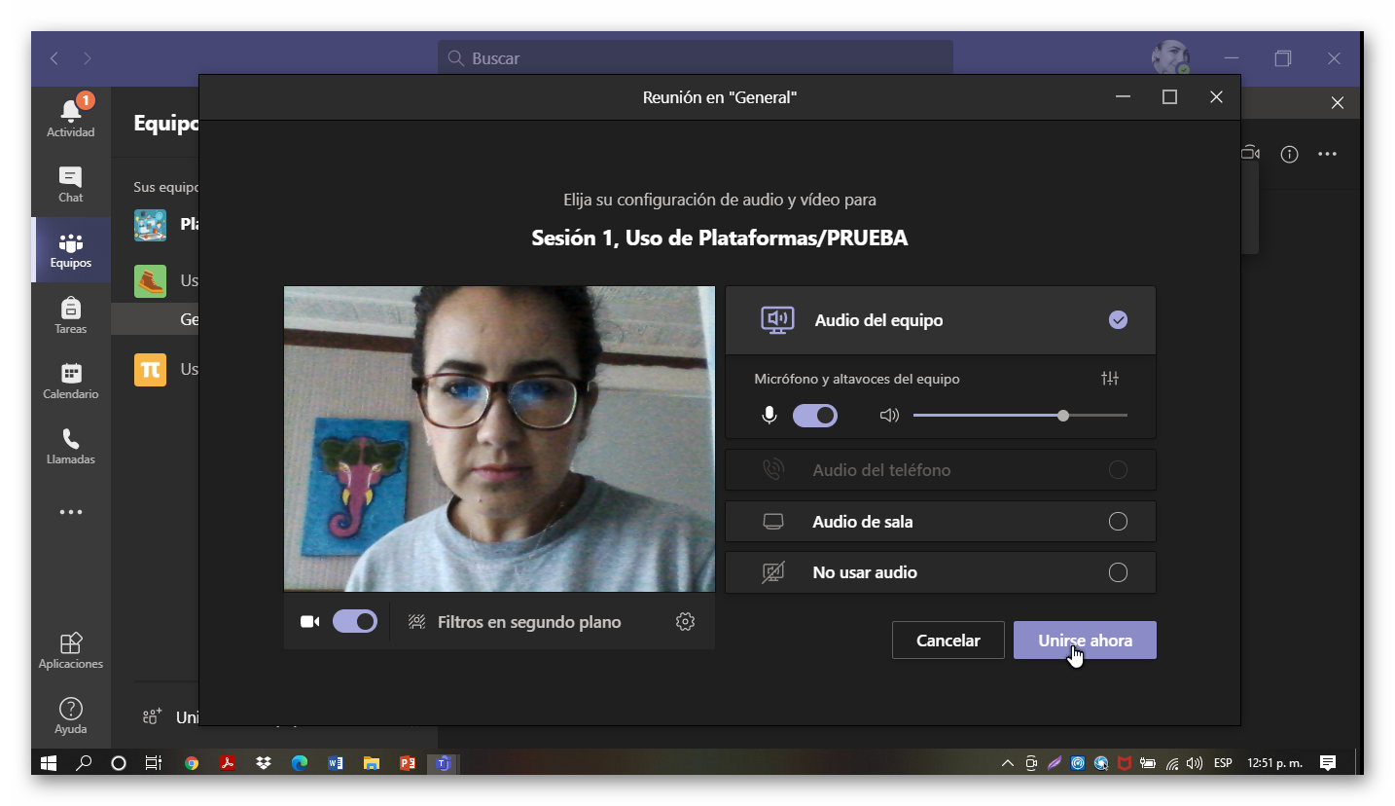

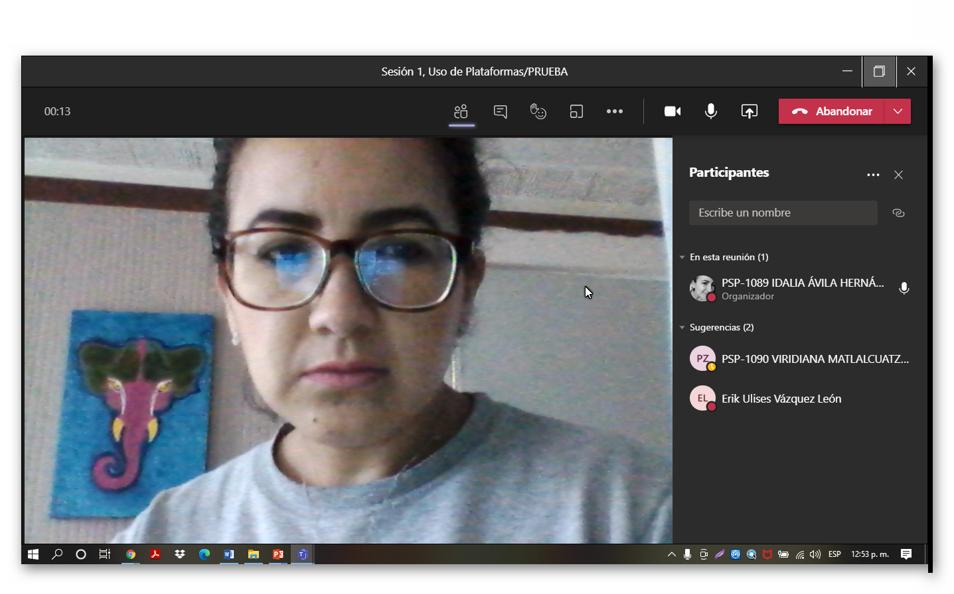

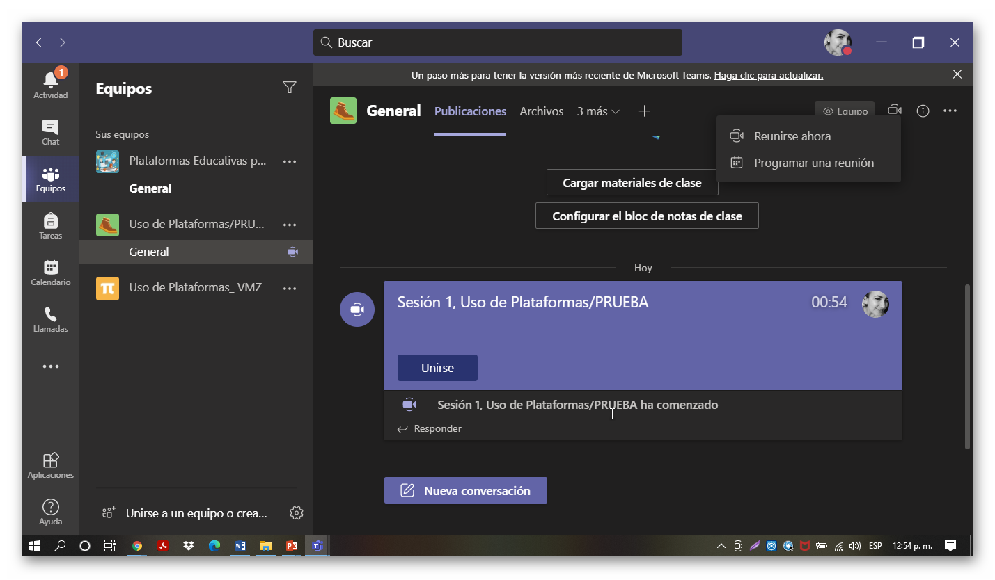

Para dar por terminada la reunión, Finalizar la reunión:

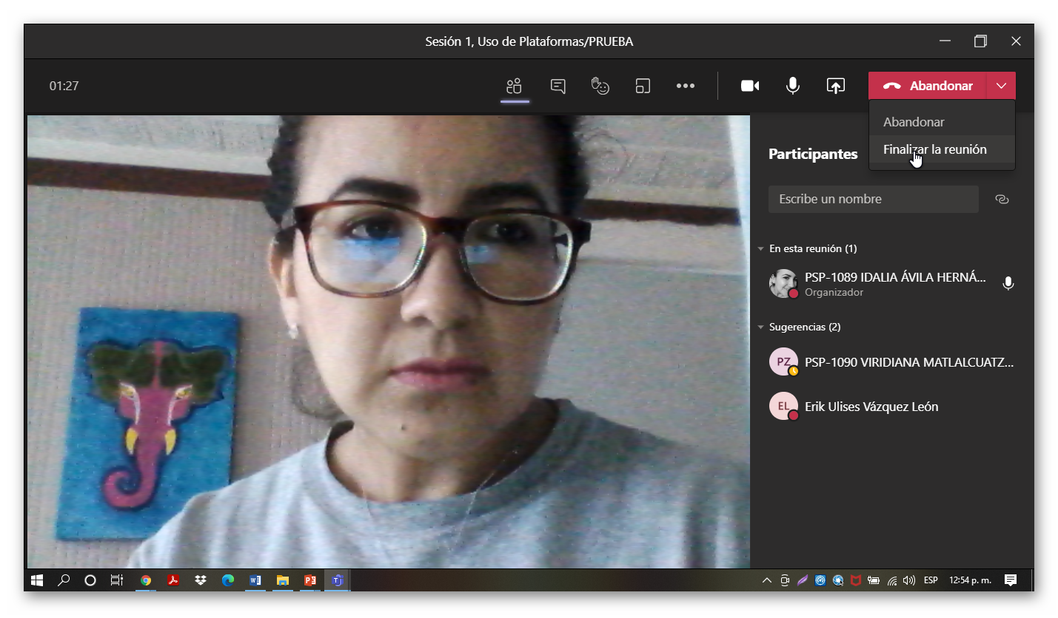

Terminar:

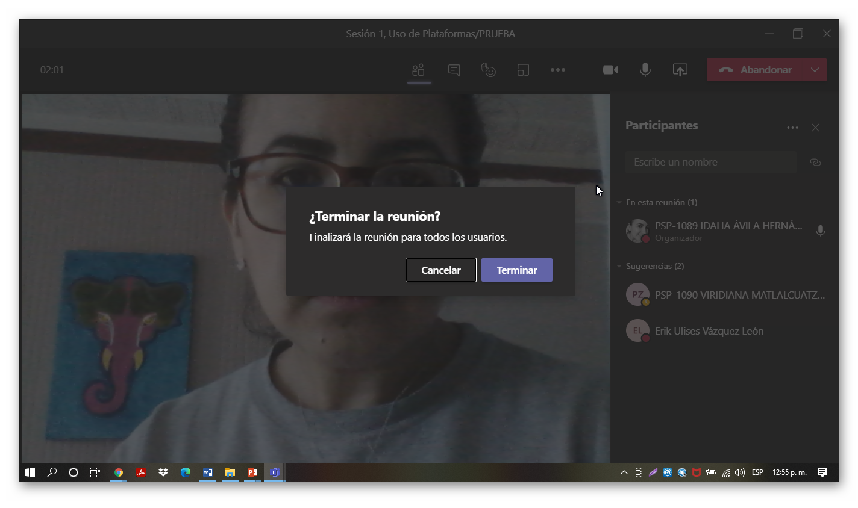

Para programar sesiones, Programar una reunión:

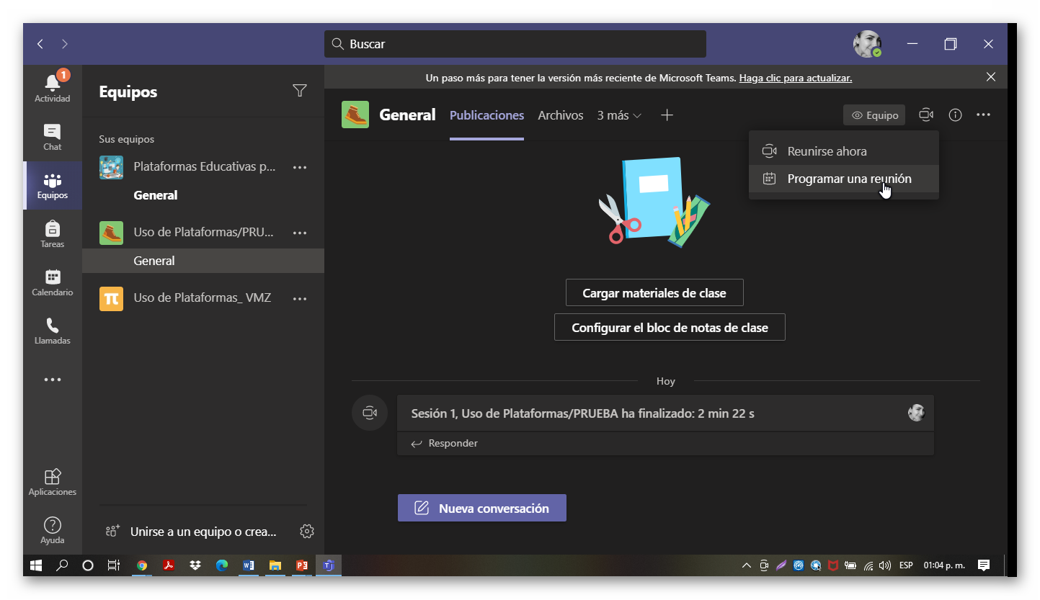

Configurar la sesión y programarla dependiendo la planeación de sesiones sincrónicas:

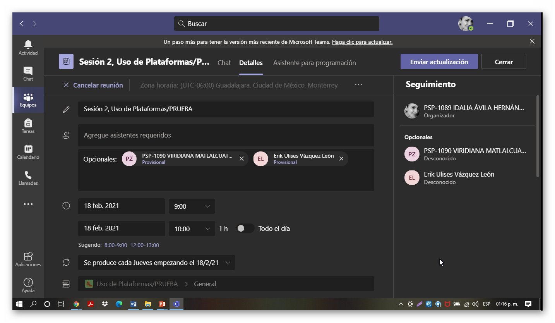

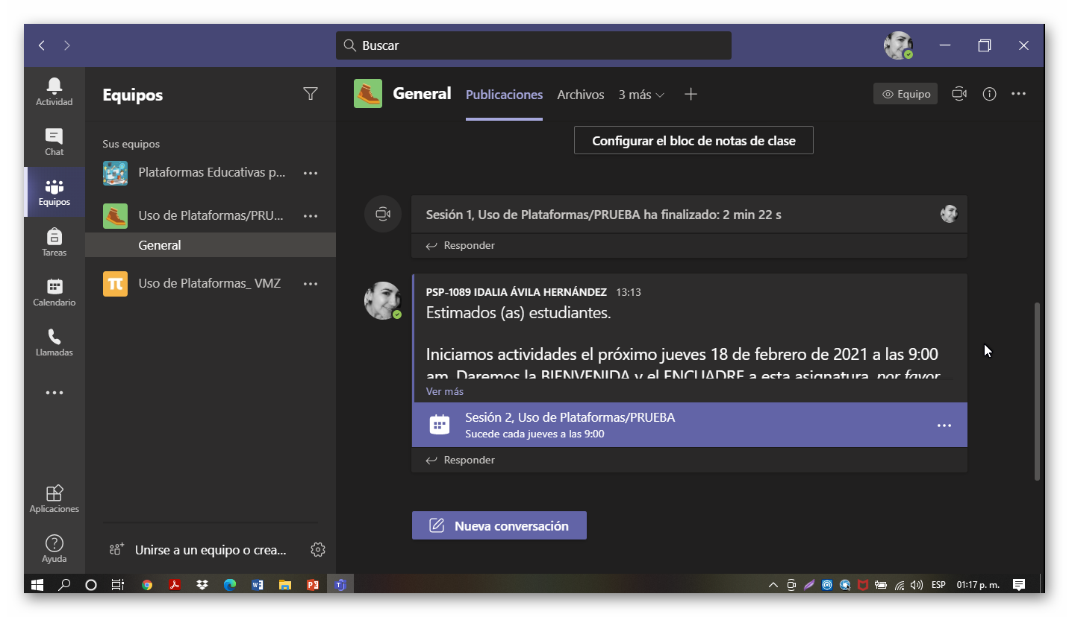

Las sesiones han quedado programadas cada:

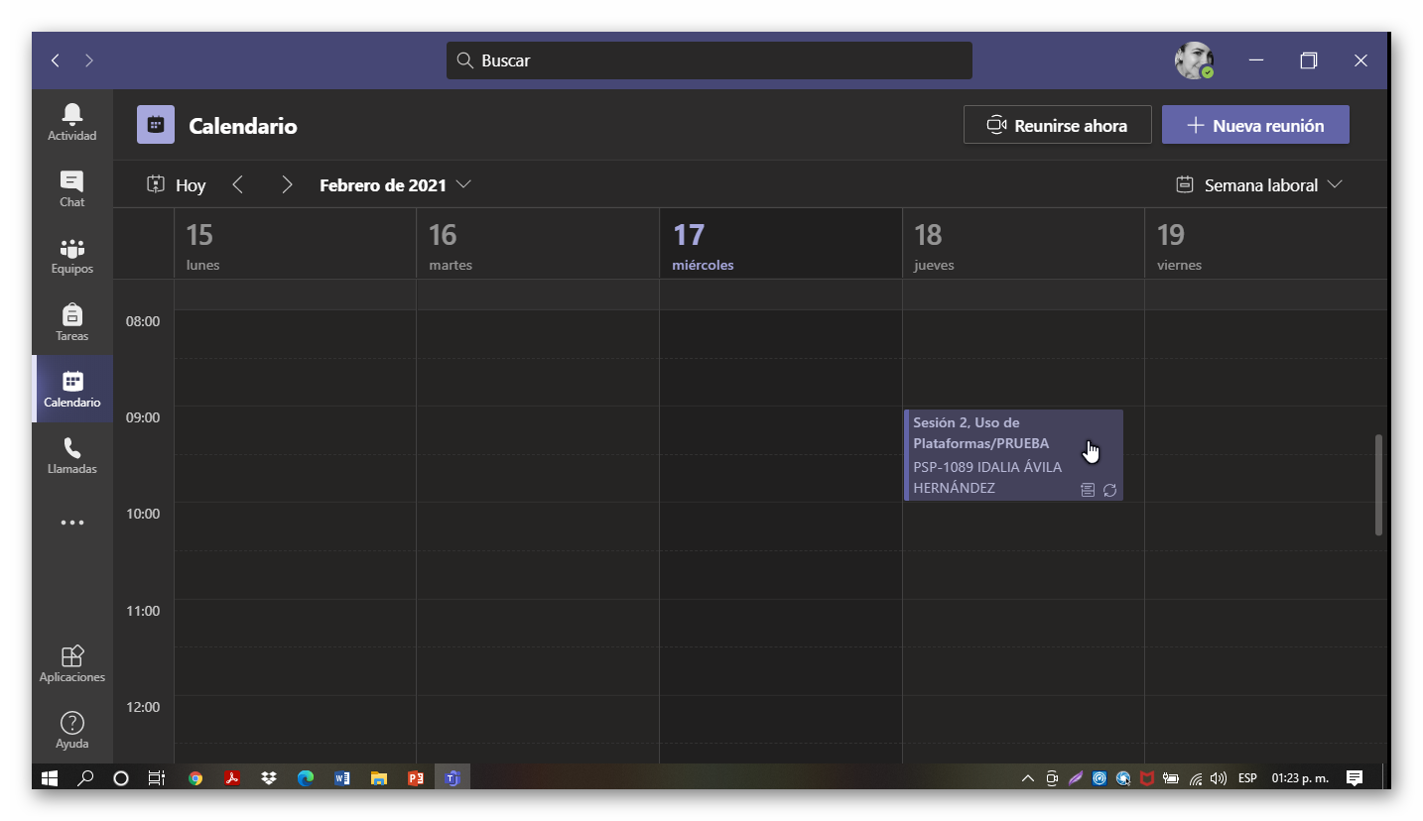

Desde el calenderio podemos editar la repetición o serie de la reunión programada:

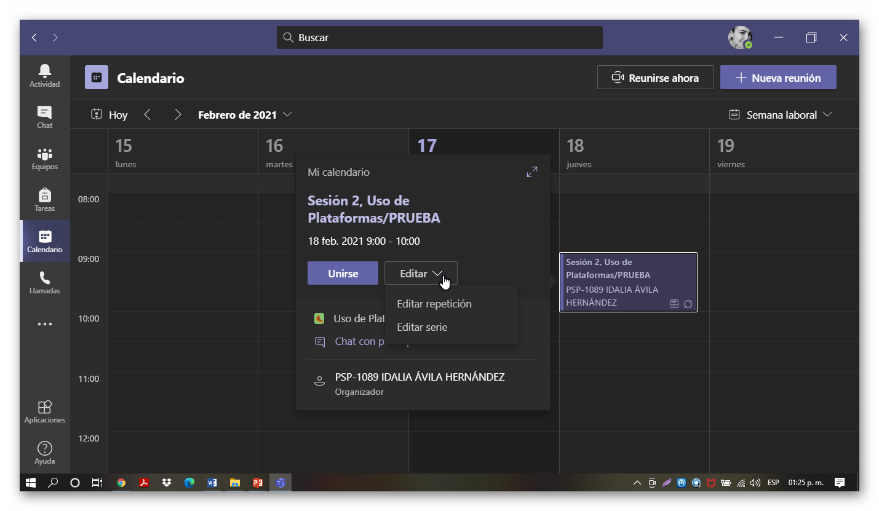

**2. Archivos**

Archivos, Materiales de clase:

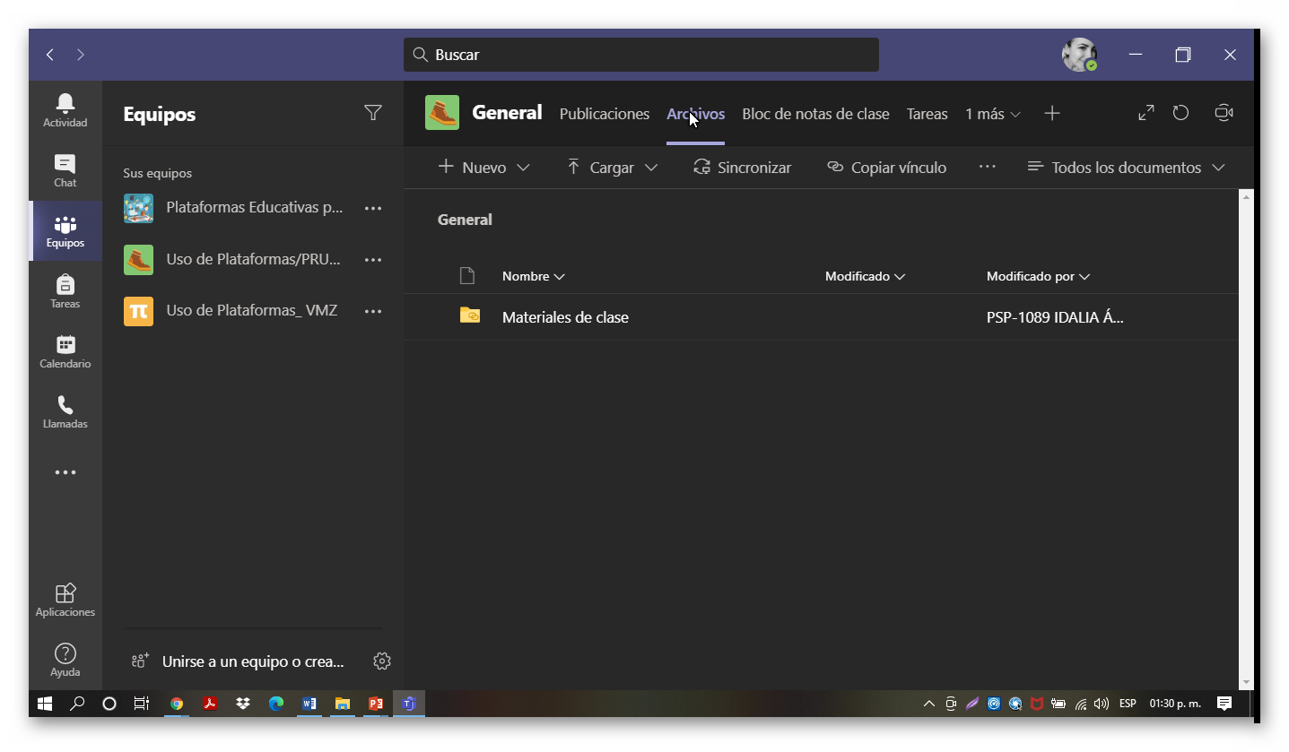

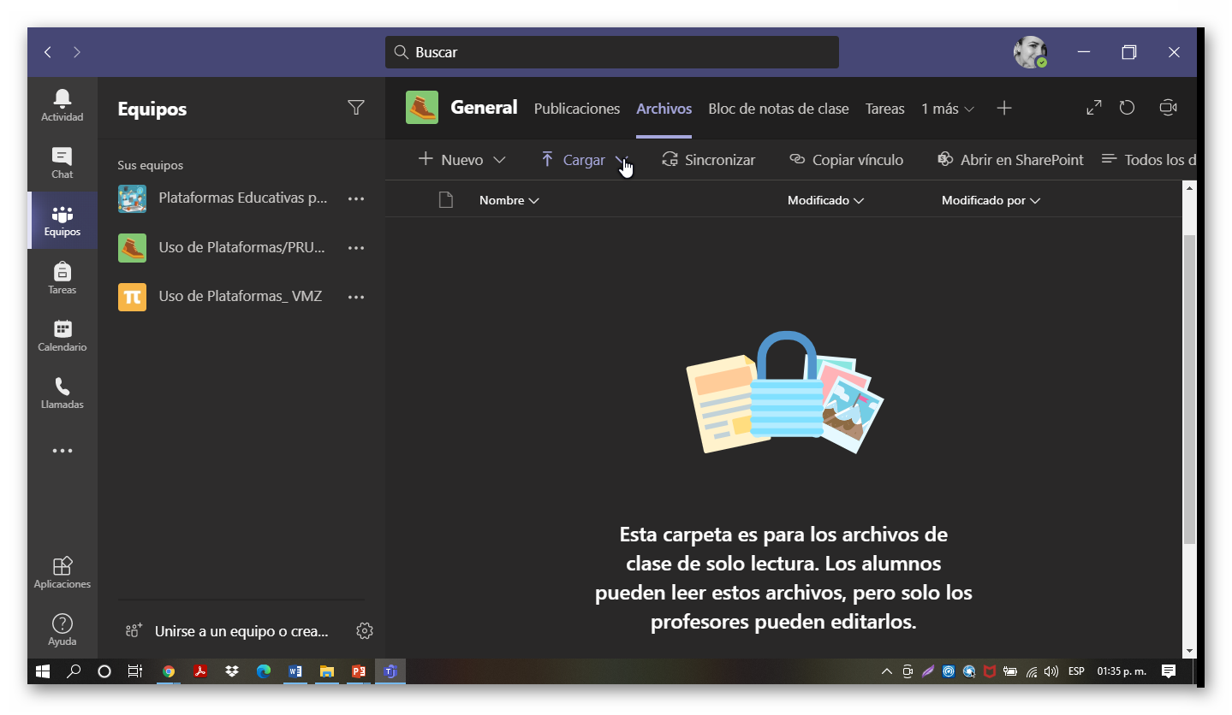

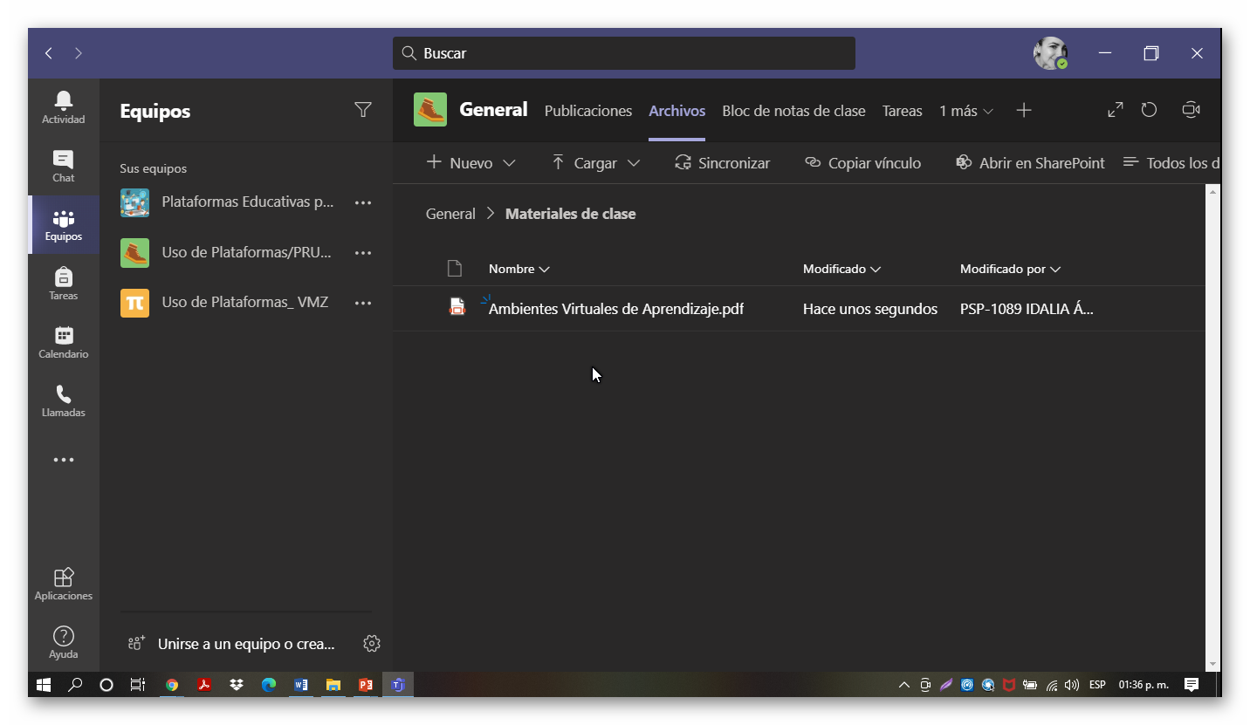

**3. Bloc de notas.**

Bloc de notas de clase:

